Voda v krajině

(jak působí)

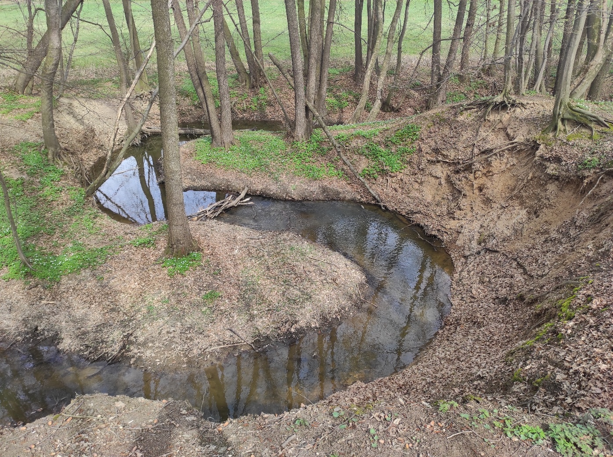

Voda volně meandruje krajinou, přitom erozně působí na svoje okolí.

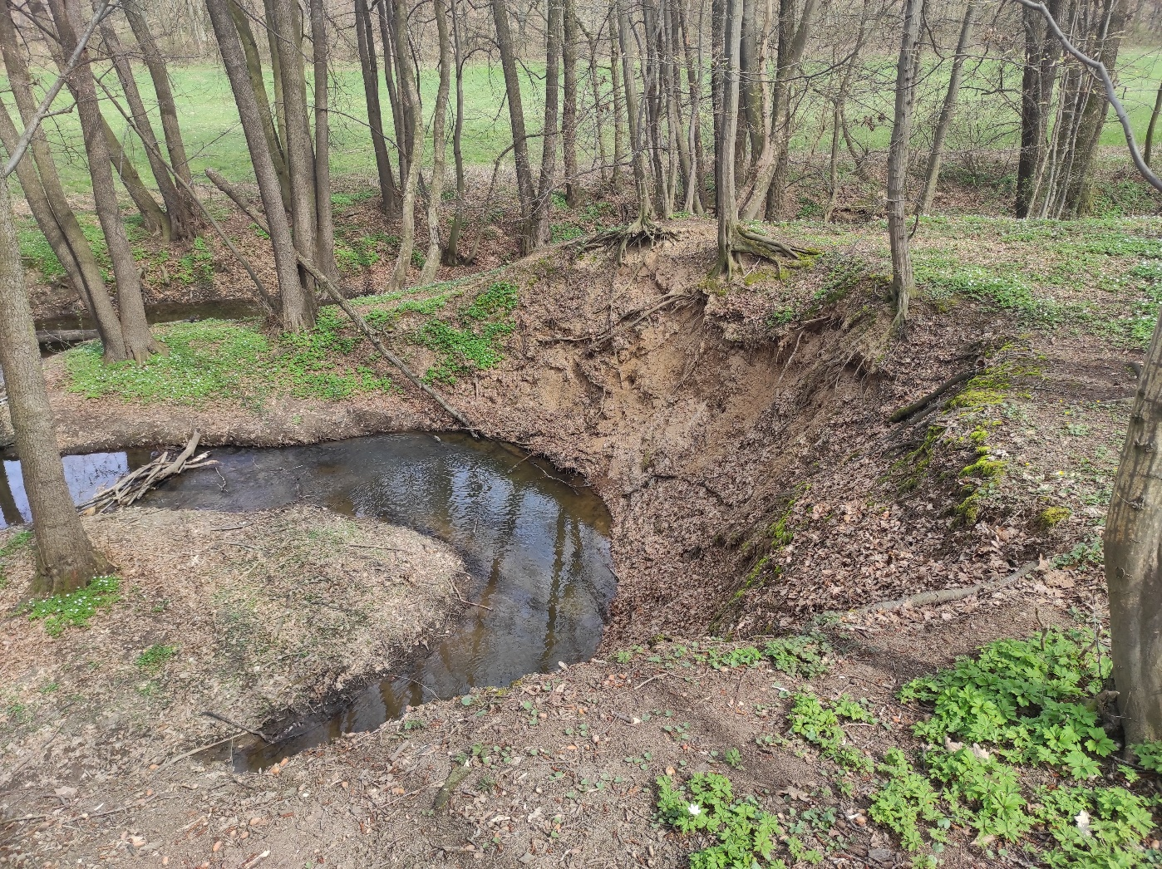

Voda podemílá břeh, který je potom náchylný k sesuvům půdy.

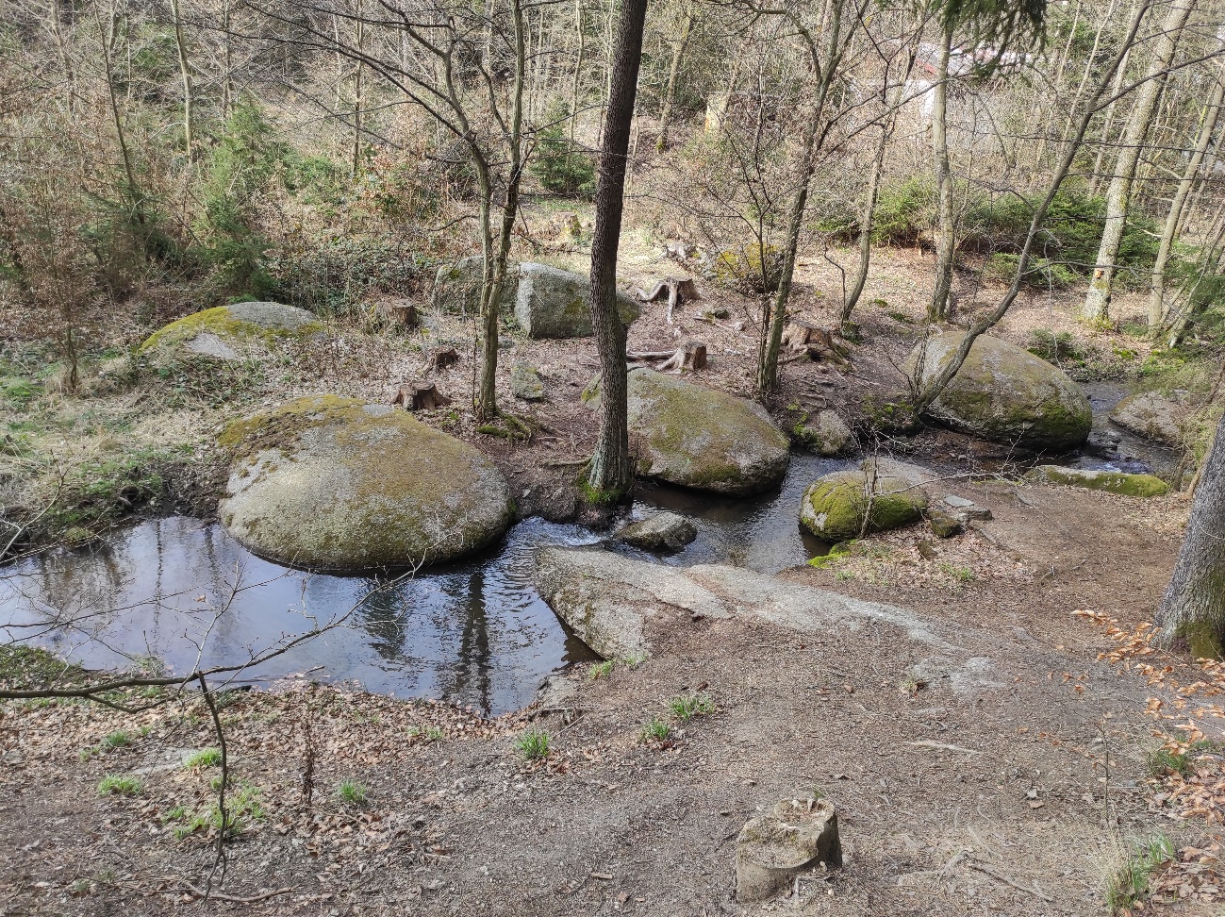

Voda ohladila žulové podloží do krásných obřích oblázků.